实 验 报 告

姓 名 | 王瑶 | 学 号 | 121122022050
专 业 | 网络空间安全 | 课程名称 | 通信网络安全
实验日期 | 2025/2/21
实验项目 | 实验1 基于单钥体制的密钥建立协议

一、实验目的
- 掌握基于单钥体制的密钥建立协议。

实验内容
- 自行设计如图1所示的基于单钥体制的密钥建立协议（假设Alice和Bob分别与KDC共享一个密钥，密钥自由选定），并给出框图，标注每一步所交互的信息，分析安全性；
- 编程实现Alice与Bob之间的密钥建立协议；
- 记录实验步骤，附上源代码，完成实验总结与分析。
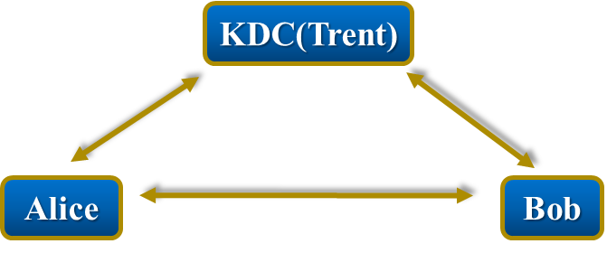
图1 基于单钥体制的密钥建立协议

三、实验步骤

框图：
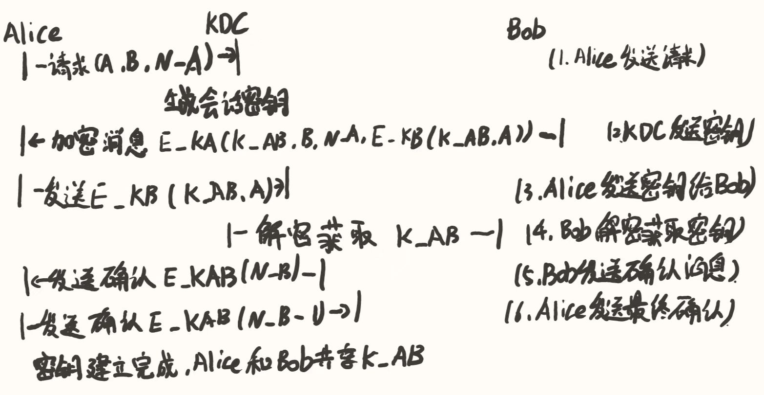

编码：
from Crypto.Cipher import AES
from Crypto.Random import get_random_bytes
import base64
# 加密函数
def encrypt(key, plaintext):
cipher = AES.new(key, AES.MODE_EAX)
ciphertext, tag = cipher.encrypt_and_digest(plaintext.encode())
return base64.b64encode(cipher.nonce + tag + ciphertext).decode()
# 解密函数
def decrypt(key, encrypted_text):
data = base64.b64decode(encrypted_text)
nonce, tag, ciphertext = data[:16], data[16:32], data[32:]
cipher = AES.new(key, AES.MODE_EAX, nonce=nonce)
return cipher.decrypt_and_verify(ciphertext, tag).decode()
# 共享密钥（Alice 和 Bob 与 KDC 共享）
K_A = get_random_bytes(16) # Alice-KDC 共享密钥
K_B = get_random_bytes(16) # Bob-KDC 共享密钥
# KDC 生成会话密钥
K_AB = get_random_bytes(16)
def kdc_generate_message(alice, bob, nonce):
encrypted_for_alice = encrypt(K_A, f"{base64.b64encode(K_AB).decode()},{bob},{nonce}")
encrypted_for_bob = encrypt(K_B, f"{base64.b64encode(K_AB).decode()},{alice}")
return encrypted_for_alice, encrypted_for_bob
# Alice 请求 KDC
alice_nonce = "12345"
message_for_alice, message_for_bob = kdc_generate_message("Alice", "Bob", alice_nonce)
# Alice 解密 KDC 的消息
alice_decrypted = decrypt(K_A, message_for_alice)
k_ab_encoded, bob_name, received_nonce = alice_decrypted.split(',')
assert received_nonce == alice_nonce # 确保是当前会话
# Alice 发送加密的密钥信息给 Bob
message_to_bob = message_for_bob
# Bob 解密 KDC 的消息
bob_decrypted = decrypt(K_B, message_to_bob)
k_ab_encoded_received, alice_name = bob_decrypted.split(',')
assert alice_name == "Alice" # Bob 确保是 Alice
# Bob 发送确认消息
bob_nonce = "67890"
encrypted_bob_nonce = encrypt(base64.b64decode(k_ab_encoded_received), bob_nonce)
# Alice 解密并确认
alice_received_nonce = decrypt(base64.b64decode(k_ab_encoded), encrypted_bob_nonce)
encrypted_confirmation = encrypt(base64.b64decode(k_ab_encoded), str(int(alice_received_nonce) - 1))
# Bob 解密最终确认
final_check = decrypt(base64.b64decode(k_ab_encoded_received), encrypted_confirmation)
assert final_check == str(int(bob_nonce) - 1)
print("密钥建立成功，Alice 和 Bob 共享密钥！")

四、实验总结与分析

本实验实现了基于单钥体制的密钥建立协议，利用对称加密（AES）确保 Alice 和 Bob 之间的安全通信。实验主要包含以下步骤：Alice 发送会话密钥请求，KDC 生成并分发会话密钥 \( K_{AB} \)，Alice 转发密钥信息给 Bob，Bob 进行身份确认，最终 Alice 和 Bob 共享 \( K_{AB} \) 并完成密钥建立。

从实验结果来看，该协议在安全性方面具有较好的抗攻击能力。首先，使用随机数 \( N_A \) 和 \( N_B \) 防止重放攻击。其次，KDC 仅通过加密信道分发密钥，确保密钥不会被中间人窃取。此外，Bob 通过解密确认 Alice 的身份，而 Alice 通过 Bob 的随机数确认密钥有效性，保障了身份认证的安全性。

但该协议依赖于 KDC，一旦 KDC 被攻击或泄露，系统整体安全性将受到威胁。因此，在实际应用中，可结合密钥更新、分布式 KDC 机制或更高级的公钥加密方案以提高安全性。

